Об утверждении проекта (схемы) зонирования земель, границ оценочных зон и поправочных коэффициентов к базовым ставкам платы за земельные участки
Решение Сырдарьинского районного маслихата Кызылординской области от 22 декабря 2017 года № 161. Зарегистрировано Департаментом юстиции Кызылординской области 9 января 2018 года № 6132
В соответствии с Кодексом Республики Казахстан от 20 июня 2003 года "Земельный кодекс Республики Казахстан", Законом Республики Казахстан от 23 января 2001 года "О местном государственном управлении и самоуправлении в Республике Казахстан" Сырдарьинский районный маслихат РЕШИЛ:
1. Утвердить проект (схему) зонирования земель и границы оценочных зон поселка Теренозек Сырдарьинского района Кызылординской области согласно приложениям 1, 2 к настоящему решению.
2. Утвердить поправочные коэффиценты к базовым ставкам платы за земельные участки согласно приложению 3 к настоящему решению.
3. Признать утратившим силу решение Сырдарьинского районного маслихата от 29 марта 2013 года № 116 "Об утверждении проекта (схемы) зонирования земель, границ оценочных зон и поправочных коэффициентов к базовым ставкам платы за земельные участки" (зарегистрировано в Реестре государственной регистрации нормативных правовых актов №4438, опубликовано в газете "Тіршілік тынысы" 08 мая 2013 года №36-37).
4. Настоящее решение вводится в действие по истечении десяти календарных дней после дня первого официального опубликования.
Председатель очередной 17 сессии  районного маслихата: | Ж.Налибаева
Секретарь районного маслихата: | Е.Ажикенов
Приложение 1 к решению Сырдарьинского районного маслихата от 22 декабря 2017 года № 161
Проект (схема) зонирования земель поселка Теренозек Сыдарьинского района Кызылординской области

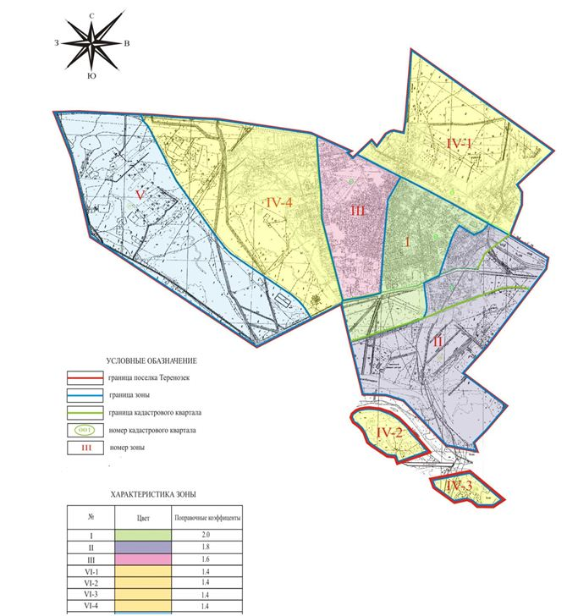

Приложение 2 к решению Сырдарьинского районного маслихата от 22 декабря 2017 года №161
Границы оценочных зон поселка Теренозек Сырдарьинского района Кызылординской области
Номер зоны | Описание границ зон | Площадь зоны, гектар
І | Зона (кварталы 002,003) | 247,0
 | Граница зоны с западной стороны вдоль канала Майжарма, северной стороны железная дорога, восточной стороны с улицей А.Алиакбарова и А.Токмаганбетова, южный стороны вдоль канала Айтек с улицей Амангельды пересекается автодорогой "Кызылорда-Жалагаш"
ІІ | Зона (кварталы 002,003,028) | 551,0
 | Граница зоны с северо-восточной стороны с железной дорогой, с юго-восточной стороны полностью обхватывает границу поселка Теренозек, южная граница вдоль реки Сырдарья, автомобильной дороги "Кызылорда-Жалагаш", с северной стороны вдоль улиц Амангельды, А.Алиакбарова и А.Токмаганбетова пересекается с железной дорогой.
ІІІ | Зона (квартал 001) | 219,0
 | Граница зоны с западной стороны проходит вдоль канала Айтбай, с северной стороны с железной дорогой, с восточной стороны вдоль канала Майжарма, с южной стороны вдоль канала Айтек.
IV-1 | Зона 1 участок (квартал 003) | 367,0
 | Граница зоны с северной стороны железной дороги и обхватывает северную часть территории поселка Теренозек.
IV-2 | Зона 2 участок (квартал 028) | 50,0
 | Зона расположена с северо-западной стороны реки Сырдарьи. Земельный участок, дополнительно предоставленный поселку Теренозек в результате перевода из категории земель лесного фонда в категорию земель населенных пунктов согласно Постановления Правительста Республики Казахстан от 25 августа 2011 года № 957 "О переводе отдельных участков земель лесного фонда в земли другой категории".
IV-3 | Зона 3 участок (квартал 028) | 29,0
 | Зона расположена с северо-восточной стороны реки Сырдарьи. Земельный участок, дополнительно предоставленный поселку Теренозек в результате перевода из категории земель лесного фонда в категорию земель населенных пунктов согласно Постановления Правительства Республики Казахстан от 25 августа 2011 года № 957 "О переводе отдельных участков земель лесного фонда в земли другой категории".
IV-4 | Зона 4 участок (квартал 027) | 502,0
 | Зона расположена в западной части поселка Теренозек. Граница зоны с северной стороны проходит вдоль железной дороги, с юга по каналу Айтек, с запада вдоль автодороги "Кызылорда-Жалагаш", с востока по каналу Айтбай арык.
V | Зона (квартал 027) | 535,0
 | Зона занимает западную часть автодороги "Кызылорда-Жалагаш", с запада по каналу Ески бостандык, с севера вдоль железной дороги, с юга по каналу Айтек. Данная зона полностью включает территорию аульного округа Кундызды Сырдарьинского района Кызылординской области вошедшего в результате слияния в черту поселка Теренозек.
 | Всего | 2500
Приложение 3 к решению Сырдарьинского районного маслихата от 22 декабря 2017 года №161
Поправочные коэффиценты к базовым ставкам платы за земельные участки
Номер зоны | Поправочные коэффициенты к базовым ставкам платы за земельные участки
I | 2,0
II | 1,8
III | 1,6
IV-1 | 1,4
IV-2 | 1,4
IV-3 | 1,4
IV-4 | 1,4
V | 1,2

© 2012. РГП на ПХВ «Институт законодательства и правовой информации Республики Казахстан» Министерства юстиции Республики Казахстан

